实验一 使用等价类划分法设计测试用例

实验环境

1. 本地计算机

实验目的

1. 掌握等价类划分法设计测试用例

实验任务

1. 某程序的功能是解一元二次方程，规则：输入三个整数a,b,c,经过计算解出x的值；

公式：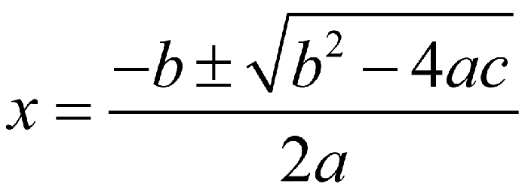

1. 请使用等价类划分法设计测试用例，设计a ,b,c 的值
2. 某程序规定："输入三个整数 a 、 b 、 c 分别作为三边的边长构成三角形。通过程序判定所构成的三角形的类型，当此三角形为一般三角形、等腰三角形及等边三角形时，分别作计算 … "。用等价类划分方法为该程序进行测试用例设计。（三角形问题的复杂之处在于输入与输出之间的关系比较复杂。）